Вопрос 1

На фото 1-5 приведены фотоснимки растений, встречающихся в Европейской части России.
А. Попробуйте узнать эти растения по фотографии и приведите их латинское родовое название (по 1 баллу за верный ответ).
Б. Укажите, сколько пестиков в цветках каждого из этих растений – один (А) или много (Б) (по 5 баллов за верный ответ).

Ответ:
А. 1 – Rubus, 2 – Fragaria, 3 – Ficus, 4 – Morus, 5 – Rosa.
Б. 1Б, 2Б, 3А, 4А, 5Б. У морошки, земляники и шиповника в цветке множество пестиков (их плоды, соответственно – многокостянка, многоорешек (дополненный – земляничина) и цинародий – особый многоорешек). У инжира и шелковицы соплодия (на фото 3 и 4) состоят из цветков, в каждом из которых один пестик.
Итого максимум 30 баллов.

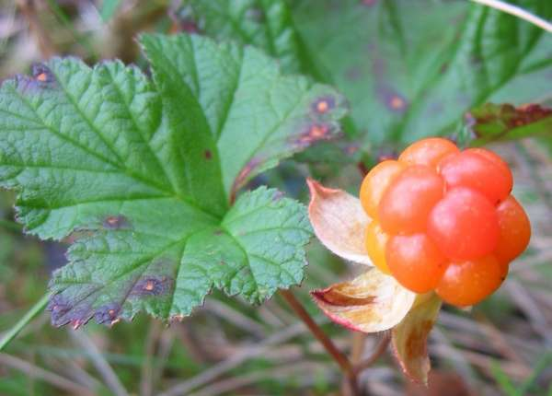
Фото 1 https://commons.wikimedia.org/wiki/File:Rubus_chamaemorus_close-up.JPG

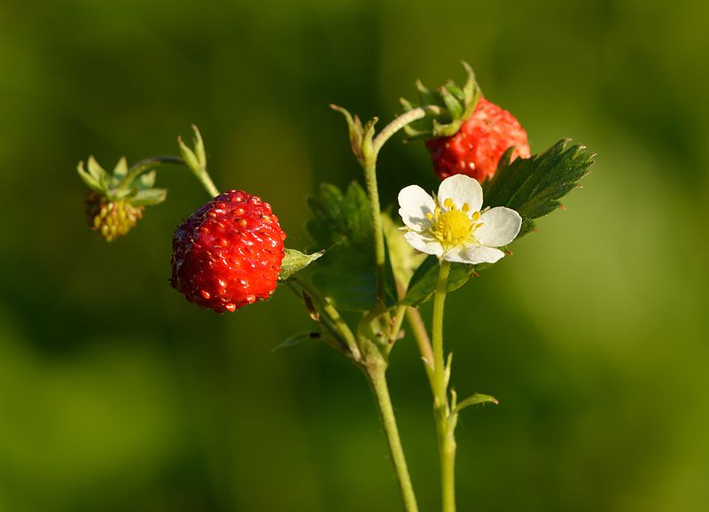
Фото 2 https://commons.wikimedia.org/wiki/File:Fragaria_vesca_-_metsmaasikas.jpg

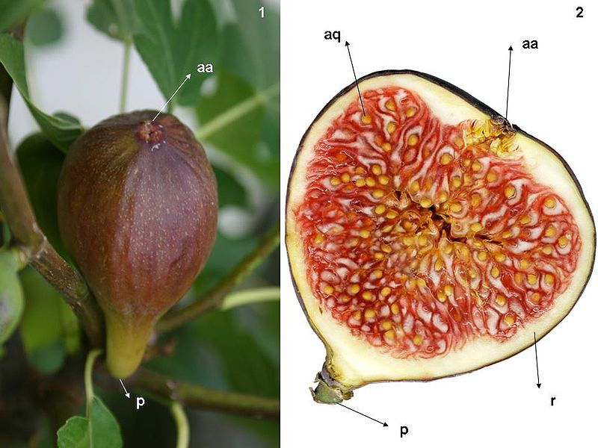
Фото 3 https://commons.wikimedia.org/wiki/File:Higo_en_vista_superficial_y_corte_transversal.jpg

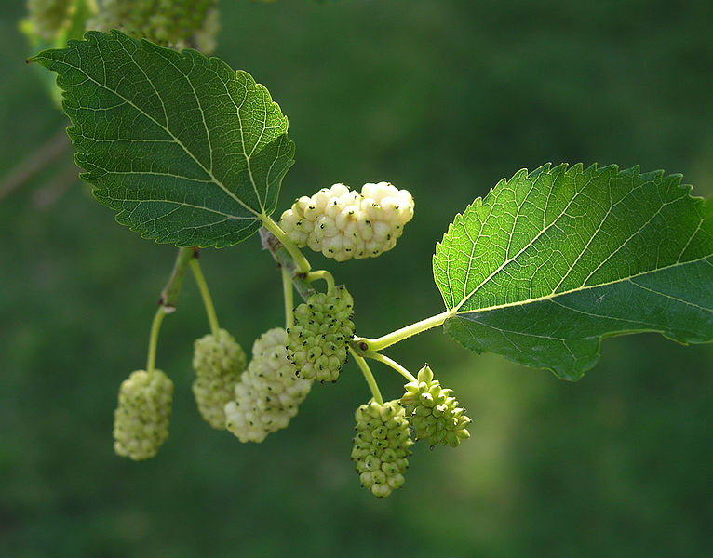

Фото 4 https://commons.wikimedia.org/wiki/File:Morus-alba.jpg

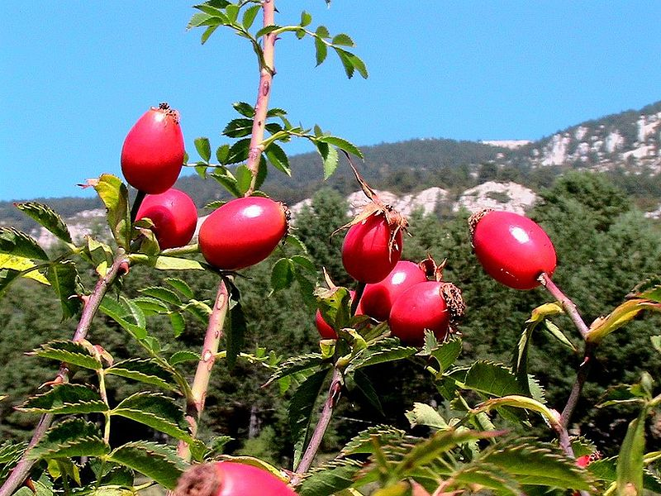
Фото 5 https://commons.wikimedia.org/wiki/File:ROSA_CANINA_-_B%C3%92FIA_-_IB-627_(Gavarrera).JPG

Вопрос 2

На фото А-Д изображены личинки, а на фото 1-9 – взрослые насекомые. Нужно установить соответствие между личинками и взрослыми насекомыми, указав, какая личинка какому имаго может принадлежать (если подходящее взрослое насекомое найдется). Ответ запишите в виде последовательности цифр (например, если на фото А – личинка насекомого с фото 9, то нужно записать ответ А-9.

Ответ: А-3, Б-1, В-4, Г-6
(за каждый верный ответ – 5 баллов, максимум 20 баллов).
А – личинка равнокрылой стрекозы красотки-девушки; Б – личинка муравьиного льва; В – роющая личинка поденки Hexagenia; Г – личинка веснянки; Д – личинка божьей коровки (нет среди имаго). «Лишние» имаго – на фото 2 (разнокрылая стрекоза), 5 (златоглазка), 7 (таракан), 8 (уховертка) и 9 (ручейник). Кое-где вид личинки и имаго могут не совпадать.

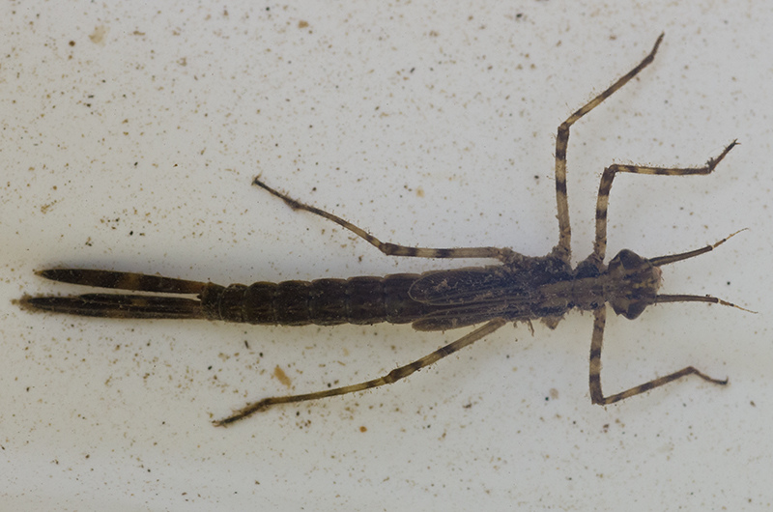
Фото А https://www.flickr.com/photos/garrulusapis/8915954836

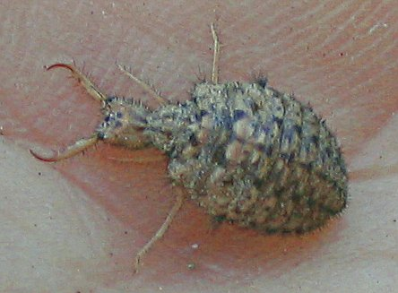

Фото Б https://commons.wikimedia.org/wiki/File:Ameisenloewe.jpg

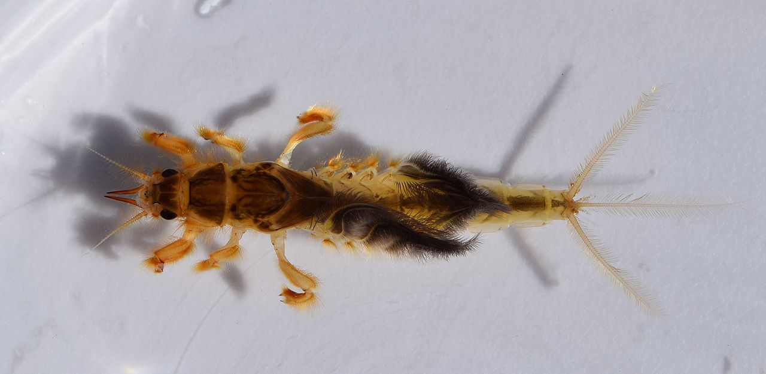

Фото В https://en.wikipedia.org/wiki/Hexagenia_limbata#/media/File:Hexagenia_limbata_nymph.jpg

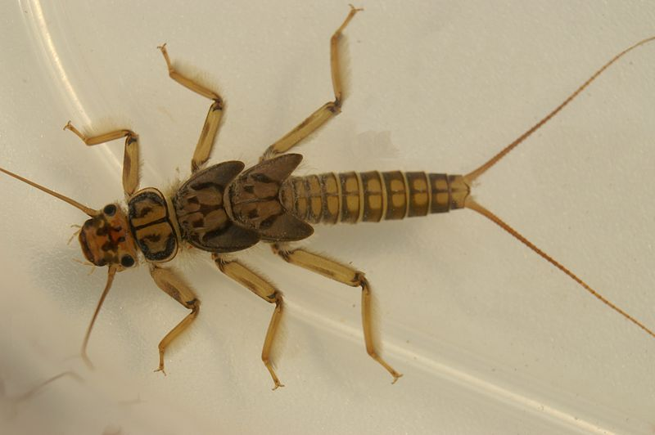
Фото Г https://commons.wikimedia.org/wiki/File:SteinfliegenLarve2.JPG

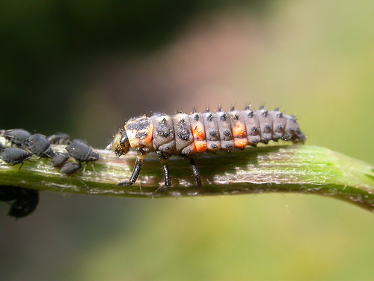

Фото Д https://www.flickr.com/photos/sanmartin/2105640391

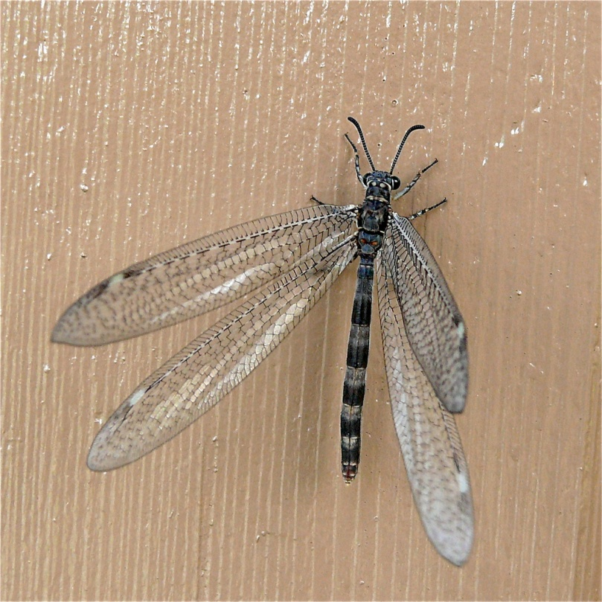

Фото 1 https://www.flickr.com/photos/igboo/2607826417/

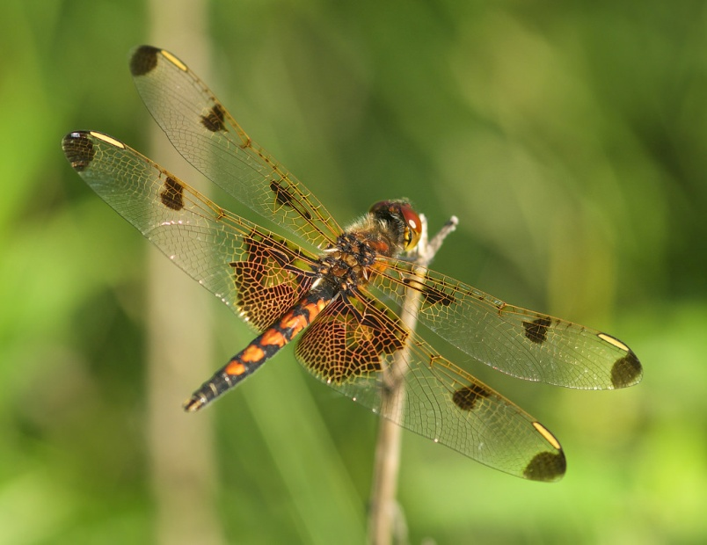

Фото 2 https://www.flickr.com/photos/74418101@N02/35186562726

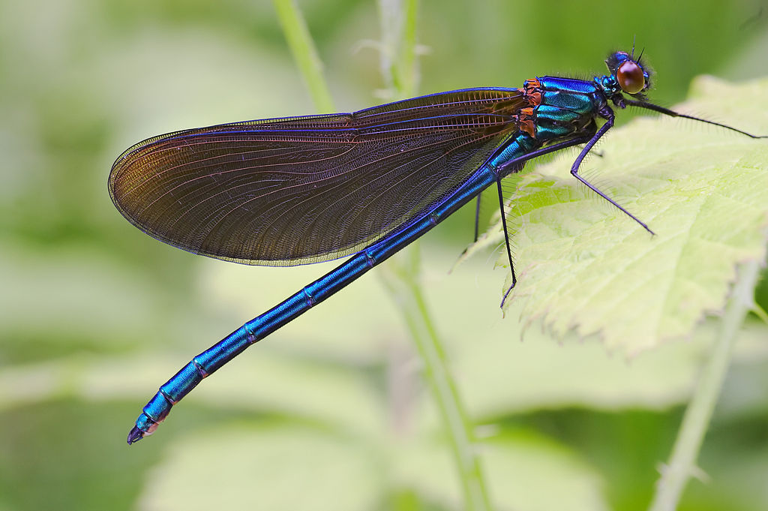

Фото 3 https://en.wikipedia.org/wiki/Calopterygidae#/media/File:Calopteryx_virgo_male.jpg

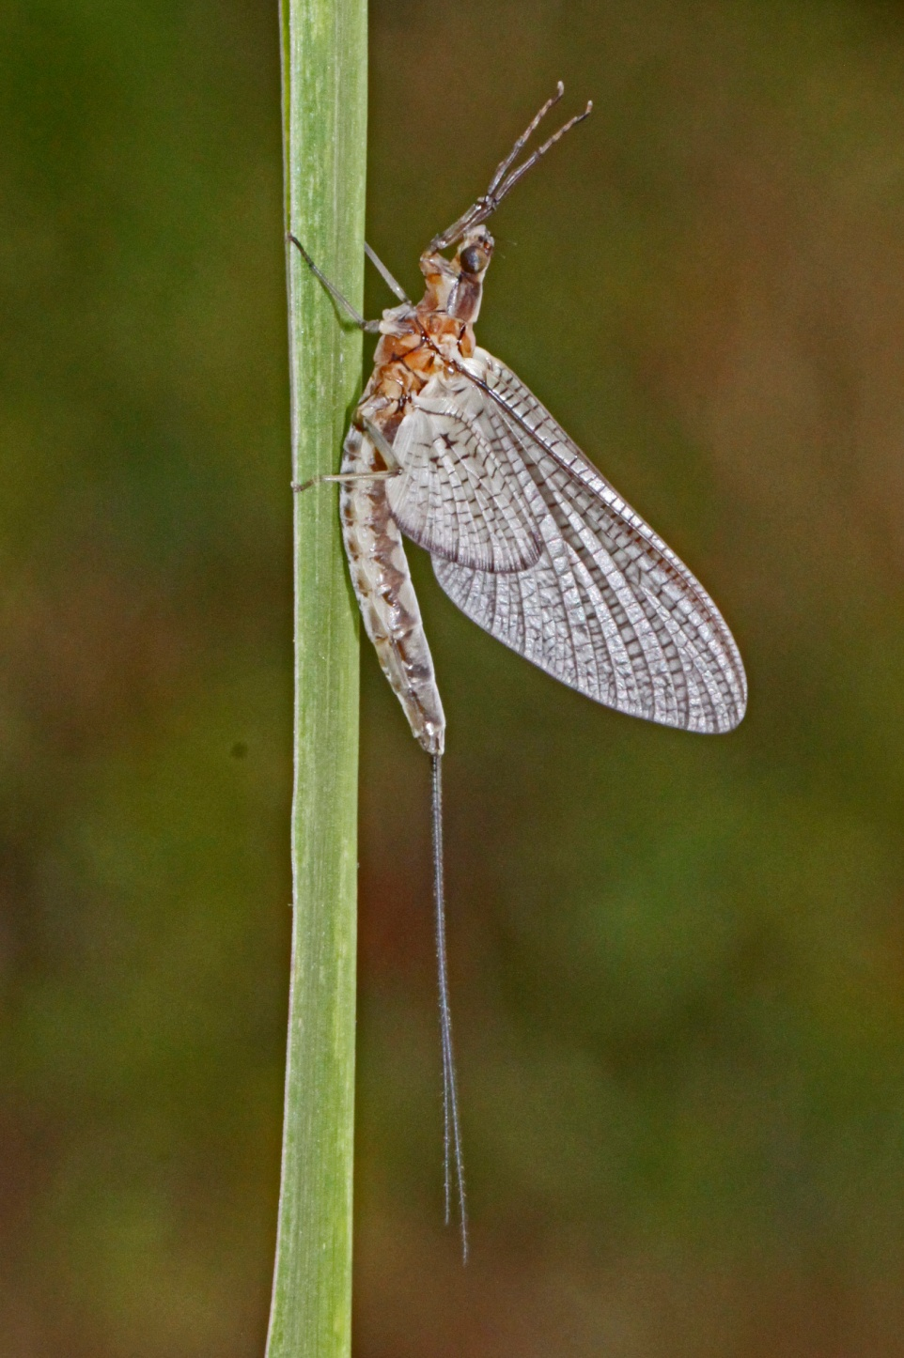

Фото 4 https://upload.wikimedia.org/wikipedia/commons/5/55/Common_Burrower_Mayfly%2C_Hexagenia_sp._-_Santee_National_Wildlife_Refuge%2C_South_Carolina.jpg

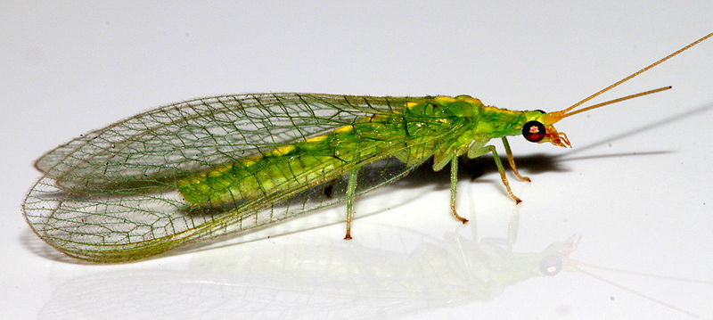

Фото 5 https://commons.wikimedia.org/wiki/File:Neuroptera.jpg

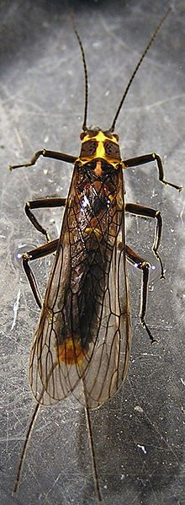

Фото 6 https://commons.wikimedia.org/wiki/File:Hydroperla_crosbyi_m.jpg

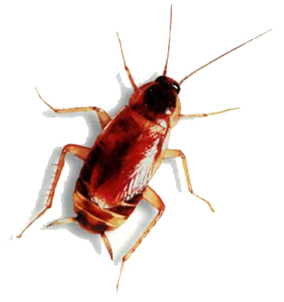
Фото 7 http://pngimg.com/download/12155

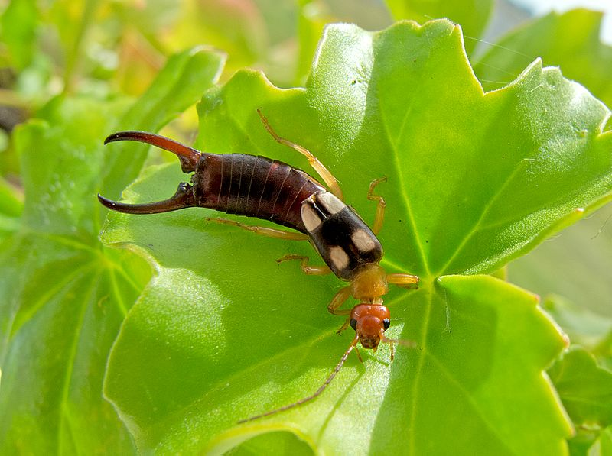

Фото 8 https://commons.wikimedia.org/wiki/File:%D0%A3%D1%85%D0%BE%D0%B2%D0%B5%D1%80%D1%82%D0%BA%D0%B0_Forficula_smyrnensis-_Forficula_smyrnensis_-_Earwig_Forficula_smyrnensis-_%D0%A3%D1%85%D0%BE%D0%BB%D0%B0%D0%B7%D0%BA%D0%B0_Forficula_smyrnensis-_Ohrw%C3%BCrmer_Forficula_smyrnensis_(27399287853).jpg

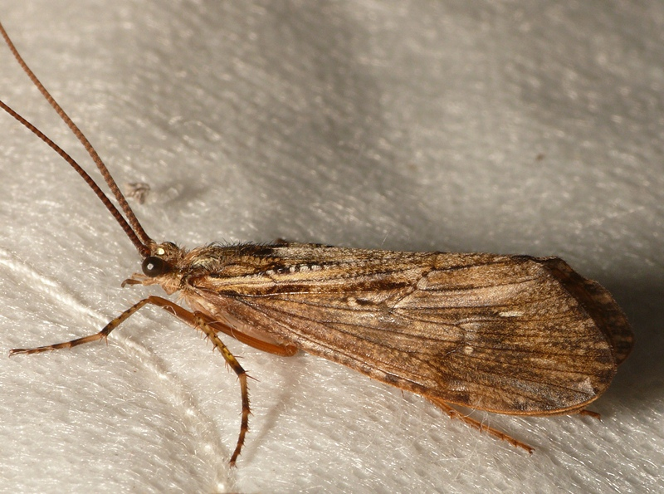

Фото 9 https://commons.wikimedia.org/wiki/File:Phryganea_grandis.jpg

Вопрос 3

Найдите для каждого объекта, изображенного на фото и рис. 1-7, свою клеточку в таблице (если она там есть).

Ответ

 | Рыбы | Амфибии | Рептилии | Птицы | Млекопитающие
Череп |  |  | 6 |  | 1
Грудная клетка
Пояс передних конечностей | 7 | 5 | 3
Пояс задних конечностей |  |  |  | 2

Ответ: 1 – череп моржа, 2 – пояс задних конечностей (сложный крестец) птицы, 3 – пояс передних конечностей черепахи, 4 – жаберные дуги рыбы Barbus barbus (нет в таблице), 5 – пояс передних конечностей лягушки, 6 – череп черепахи Chelydra, 7 – пояс передних конечностей (одна половина) и грудной плавник рыбы (судака).
За каждый верный ответ – 5 баллов, максимум 30 баллов

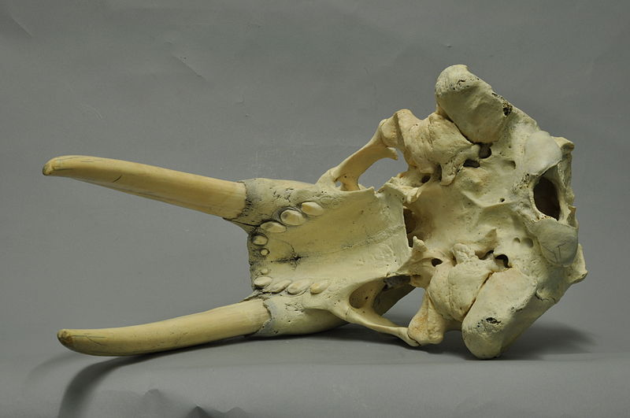
Фото 1 https://commons.wikimedia.org/wiki/File:Odobenus_rosmarus_03_MWNH_107.JPG

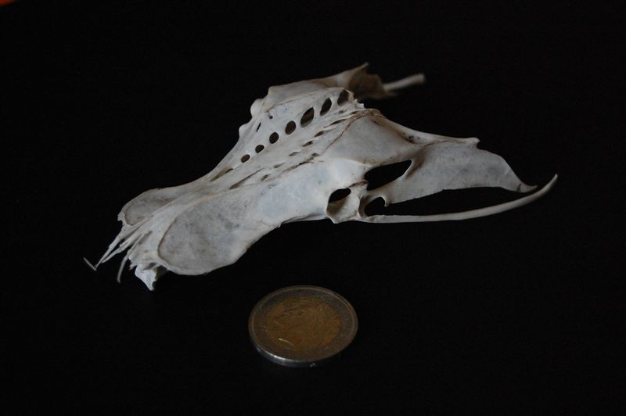
Фото 2 https://commons.wikimedia.org/wiki/File:UnidentifizierterTierschaedel.jpg

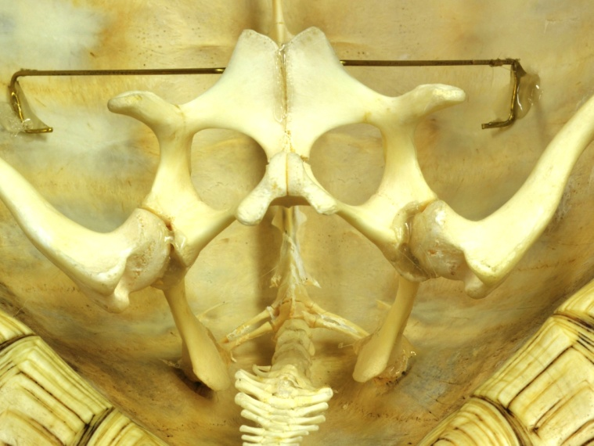

Фото 3 http://pierce.wesleyancollege.edu/faculty/brhoades/woc/reptiles/reptilepics/R005%20leopard%20tortoise%20pelvic.JPG

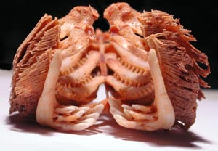

Фото 4 https://homepage.univie.ac.at/harald.ahnelt/Projektpraktika/Fisch_Fotos.html

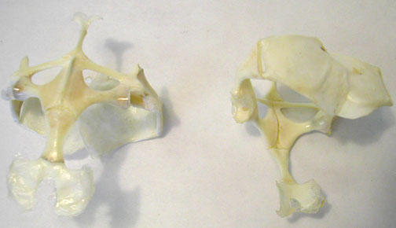

Фото 5 http://courses.washington.edu/chordate/453photos/skeleton_photos/frog_pectoral.jpg

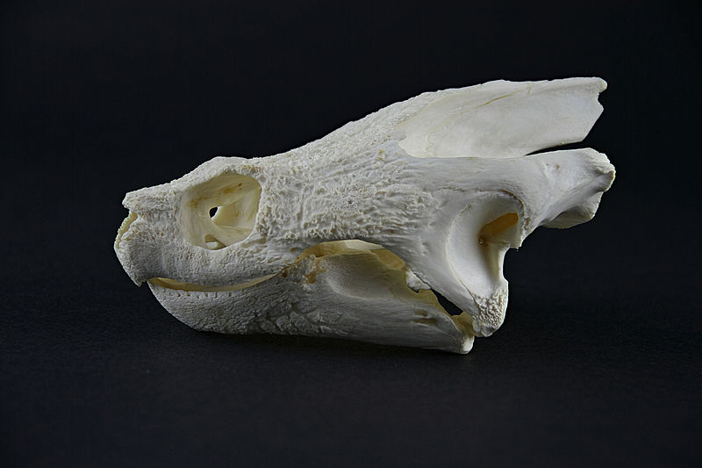

Фото 6 https://commons.wikimedia.org/wiki/File:Chelydra-serpentina3.jpg

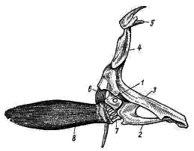

Фото 7 https://zoomet.ru/prac/practicym_tema7.html

Вопрос 4

Выберите из перечня фразы, верные с точки зрения современной науки (под каждым номером поставьте +(плюс), если утверждение верное, и – (минус), если оно неверное (если часть утверждения неверна, оно считается неверным)).

- В толстом кишечнике человека обитает разнообразное сообщество микробов, в тонком кишечнике бактерий и архей меньше, а в желудке у здорового человека их нет.
- В пищеварительный тракт за сутки поступает около 10 литров жидкости, и почти вся она всасывается обратно в кровь в толстом кишечнике.
- Витамин В12 водорастворимый, и он свободно всасывается в растворенном виде через стенки кишечника.
- Аминокислоты и сахара в тонком кишечнике всасываются в кровь при участии белков-переносчиков, а глицерин и жирные кислоты – в лимфу путем экзоцитоза.
- Бета-клетки поджелудочной железы похожи на нервные: они генерируют потенциалы действия, в результате чего в клетку входят ионы калия и происходит секреция инсулина.
- Печень – железа наружной (внешней) секреции, она выделяет желчь в пищеварительный тракт и не выделяет гормоны в кровь.
За каждый верный ответ – 5 баллов, за каждый неверный – минус 5 баллов (максимум 30 баллов).
Ответ:
1 | 2 | 3 | 4 | 5 | 6
- | - | - | - | - | -

Среди этих утверждений нет верных.
- В желудке у здорового человека обитает специфичная микрофлора (лактобациллы и другие виды бактерий).
- Около 80% жидкости всасывается обратно в кровь в тонком кишечнике.
- Витамин В12 водорастворимый, но всасывается он только в комплексе с внутренним фактором Кастла.
- В лимфу поступают путем экзоцитоза не глицерин и жирные кислоты, а триглицериды (в составе хиломикронов).
- Все верно, но только внутрь клетки при этом поступают не ионы калия, а ионы кальция.
- Печень выделяет в кровь гормоны – инсулиноподобные факторы роста и некоторые другие.

Вопрос 5

На схеме показана часть иннервации сердца, сосудов и диафрагмы. Пользуясь схемой и своими знаниями о вегетативной нервной системе, выберите верные утверждения из предложенных ниже.
каждый верный ответ – 5 баллов, каждый неверный ответ – минус 5 баллов. Максимум 30 баллов.

Ответ
Верные утверждения – 1 и 2.
- Если 4 – хеморецепторы, чья частота импульсации растет при повышении концентрации углекислого газа в крови, то нейрон, обозначенный номером 1 – тормозный.
- Нейрон, обозначенный номером 6, относится к парасимпатическому отделу ВНС и выделяет ацетилхолин.
- На нейрон симпатического отдела, обозначенный номером 3, действует норадреналин и возбуждает его.
Нет. На все постганглионарные нейроны ВНС в качестве возбуждающего нейромедиатора действует ацетилхолин.
- Если 4 – хеморецепторы, чья частота импульсации растет при повышении концентрации углекислого газа в крови, то нейрон, обозначенный номером 5 – тормозный.
Нет. Этот нейрон должен возбуждать вставочный нейрон продолговатого мозга, который, в свою очередь, возбуждает преганглионарный симпатический нейрон.
- Нейрон, обозначенный номером 2, относится к ВНС и выделяет ацетилхолин.
Нет. Этот нейрон управляет диафргамой – скелетной мышцей, а значит, относится к соматическому отделу НС,
- Нейрон, обозначенный номером 3, вызывает расширение кровеносных сосудов внутренних органов (кишечника и печени).
Нет. Это нейрон симпатического отдела ВНС, вызывающего сужение сосудов внутренних органов.

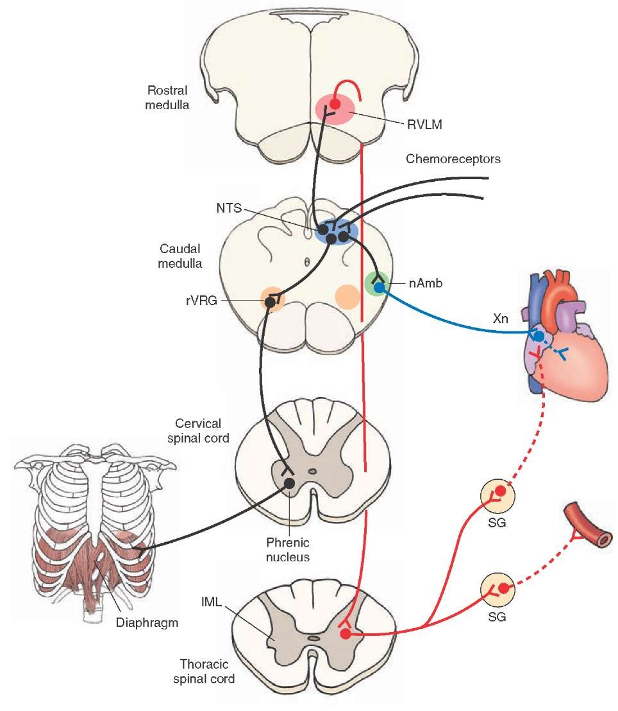
1
2
3
4
5
6
Максимальная сумма баллов – 140.

